全国2005年10月高等教育自学考试
土力学及地基基础试题
课程代码：02398
一、单项选择题（本大题共10小题，每小题2分，共20分）
在每小题列出的四个备选项中只有一个是符合题目要求的，请将其代码填写在题后的括号内。错选、多选或未选均无分。
1.朗肯土压力理论的适用条件是（ ）
A.墙后填土为无粘性土 B.墙后无地下水
C.墙后填土为粘性土 D.墙背直立、光滑、填土面水平
2.土体的总应力抗剪强度指标为c、$ϕ$，有效应力抗剪强度指标为c＇、$ϕ^{'}$，则其剪切破坏时实际破裂面与大主应力作用面的夹角为（ ）
A.45°+$\frac{ϕ}{2}$ B.45°-$\frac{ϕ}{2}$
C.45°+$\frac{ϕ^{'}}{2}$ D.45°-$\frac{ϕ^{'}}{2}$
3.建立土的极限平衡条件的依据是（ ）
A.莫尔应力圆与抗剪强度包线相切的几何关系
B.莫尔应力圆与抗剪强度包线相割的几何关系
C.莫尔应力圆与抗剪强度包线相离的几何关系
D.静力平衡条件
4.对于轴心受压或荷载偏心距e较小的基础，可以根据土的抗剪强度指标标准值$ϕ_{k}$、c_{k}按公式（f_{a}=M_{b}$γ$_{b}+M_{d}$γ$_{m}d+M_{c}c_{k}）确定地基承载力的特征值。偏心距的大小规定为（注：l为偏心方向的基础边长）（ ）
A.e≤l/30 B.e≤l/10
C.e≤b/4 D.e≤b/2
5.标准贯入试验使用的穿心锤重和锤落距分别是（ ）
A.10kg,50cm B.63.5kg,76cm
C.63.5kg,50cm D.10kg,76cm
6.详细勘探探孔的深度以能控制地基主要受力层为原则，当基础宽度不大于5m，且沉降计算深度内无软弱下卧层时，对条形基础，探孔深度一般可取基础宽度的（ ）
A.1倍 B.2倍
C.3倍 D.4倍
7.关于倒梁法的适用条件，下列说法中正确的是（ ）
A.上部结构为柔性结构 B.上部结构为排架结构
C.基础梁接近于刚性梁 D.基础梁接近于柔性梁
8.用静载试验确定单桩承载力时，如果Q-S曲线呈缓变型，则常取桩顶总沉降量为一定值时所对应的荷载为单桩竖向极限承载力，该沉降量宜取（ ）
A.10mm B.40mm
C.100mm D.150mm
9.下列地基中，不适合用水泥土搅拌法处理的是（ ）
A.淤泥 B.低强度粘性土
C.粉土 D.人工填土
10.砂井预压法处理地基中，砂井的作用是（ ）
A.与土形成复合地基一起承载 B.加快土层的排水固结
C.挤密土体 D.施工中使土振密
二、填空题（本大题共10小题，每小题1分，共10分）
请在每小题的空格中填上正确答案。错填、不填均无分。
11.土中液态水可分为______________和自由水。
12.布辛涅斯克解是弹性解，竖向集中荷载作用点处的应力将趋于______________。
13.在局部荷载作用下，荷载中心点下地基沿深度方向的竖向应力将呈______________分布。
14.饱和土的渗透固结过程是有效应力逐渐增加，孔隙水压力逐渐______________的过程。
15.由基底平均压力p计算基底平均附加压力p₀的计算式为______________。
16.墙后填土为粘性土的挡土墙，若离填土面某一深度范围内主动土压力强度为零，则该深度称为______________。
17.前期固结压力大于现有土自重应力的土称为______________土。
18.按剪切前的固结程度、剪切时的排水条件以及加荷速率，直剪试验可划分为快剪、______________和慢剪三种试验方法。
19.按地基承载力确定基础底面积时，传至基础底面上的荷载效应应按______________状态下荷载效应的标准组合，相应的抗力应采用地基承载力特征值。
20.由于桩、承台、土的相互作用，单根桩与群桩中的桩相比在桩侧阻力、桩端阻力、沉降等方面性状有明显不同，这种现象称为______________。
三、名词解释（本大题共5小题，每小题2分，共10分）
21.塑性指数
22.有效应力
23.灵敏度
24.压缩模量
25.端承型桩
四、简答题（本大题共2小题，每小题5分，共10分）
26.何谓流砂？在基坑工程中，防治流砂的主要原则是什么？
27.在选择基础埋深时，应考虑哪些因素？
五、计算题（本大题共6小题，共50分）
28.对某砂土进行常水头渗透试验，该砂土的渗透系数k=0.02cm/s，试样长度l=15cm,试样两端的水头差h=45cm。求水在土中的渗透速度。（6分）
29.一饱和粘性土试样在三轴仪中进行固结不排水试验，施加周围压力σ₃=100kPa，已知土的总应力抗剪强度指标为：内摩擦角$ϕ$=20°，粘聚力c=40kPa。
求：（1）试样破坏时的大主应力σ₁及破坏面上的法向应力σ_{n}；（6分）
（2）试样中的最大剪应力τ_{max}。（2分）
30.地基土为水平成层分布，第一层为粉土，厚度为3m，天然重度$γ_{1}$=18kN/m³，饱和重度$γ_{1\text{sat}}$=20kN/m³，第二层为粉质粘土、很厚，饱和重度$γ_{2\text{sat}}$=19kN/m³，现地下水位从地面下1m处永久下降了2m，即下降到粉质粘土层顶面。
求：（1）在计算由于水位下降引起的粉质粘土层顶面沉降时，以应力比法为标准，验算5m厚度的粉质粘土可否定为压缩层厚度（σ_{c}取降水前的值）；（5分）
（2）求由于水位下降引起的粉质粘土层顶面的沉降量（计算厚度取5m）。（5分）
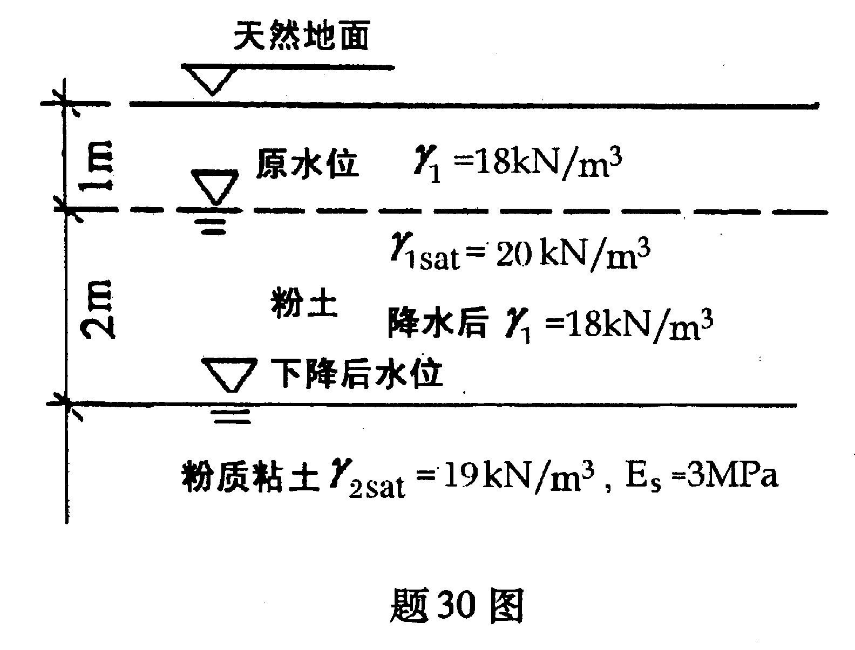
31.某挡土墙高7m，墙后填土指标如图示。试采用朗肯土压力理论求作用于墙背上的主动土压力分布（不要求计算土压力合力及作用点）。（8分）
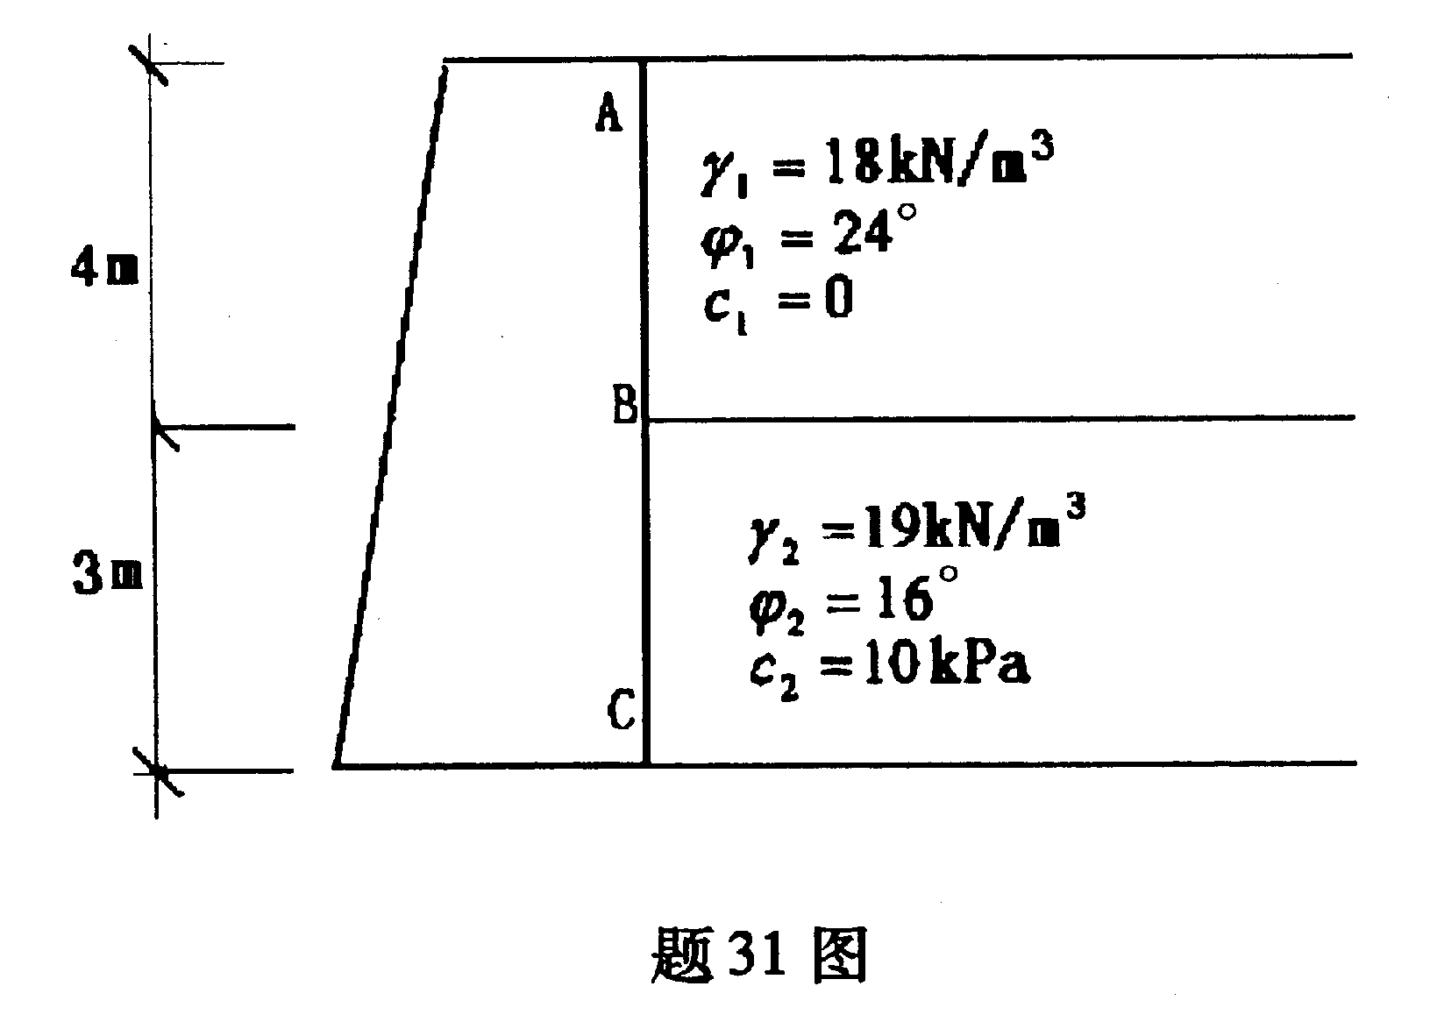
32.某住宅承重砖墙作用于基础顶面的荷载N=180kN/m，墙厚b₀=370mm，采用砖砌条形基础，拟定基础底面宽度b=1.1m，基础高度H=0.6m，基础埋深d=1.5m，其台阶宽高比允许值为1∶1.50。地表以下为深厚的粉土层，重度$γ$=18kN/m³，地基承载力特征值f_{ak}=160kPa，地基承载力的宽度和深度修正系数分别为η_{b}=0.5，η_{d}=2.0。
（1）试按地基承载力要求验算基础底面宽度是否满足；（6分）
（2）按无筋扩展基础的构造要求验算基础高度是否满足。（6分）
33.如图所示，某柱采用桩基础，矩形承台，矩形截面的钢筋混凝土预制桩的截面边长为500mm×500mm，承台底面位于天然地面下1.60m，天然地面下为4.60m厚的粉质粘土，q_{s1a}=45kPa；其下为很厚的砂土，q_{s2a}=80kPa，q_{pa}=5500kPa，试按经验公式计算该桩的竖向承载力特征值R_{a}。（6分）
